Gehen Sie auf den Link bzw. QR-Code und folgen Sie der Anleitung.
Beantworten Sie die folgenden Fragen:

https://ecolearn.eu/bwp/03/index.html

Drücken Sie auf Start => Haus => Effizienzbetrachtung

Starten Sie das Kapitel:

- Beurteilung der Effizienz

Jede Wärmepumpe benötigt Antriebsenergie um den Verdichter „anzutreiben“.
- Um die Effizienz einer Wärmepumpenanlage zu beurteilen, gibt es zwei üblich Kennzahlen.
Schreiben Sie die Kennzahlen auf!

- Schreiben Sie die Formel und die Bedeutung der Formelzeichen auf!

- Übung zum COP! Notieren Sie die Übugsaufgabe mit Ergebnis! Ergänzen Sie die Einheiten bei Aufgabe b)! (Hinweis: Hier gibt es einen Fehler auf der Website.)

- Nennen Sie Einflussfaktoren auf den COP-Wert!

- Betriebspunkte

- Schreiben Sie die Beispiele für die Betriebspunkte den Code und deren Bedeutung auf!

- Sole-Wasser-Wärmepumpe:
- Luft-Wasser-Wärmepumpe:
- Wasser-Wasser-Wärmepumpe:

Bedeutung:

- Was steckt hinter dem Code A2/A21? Schreiben Sie es auf!

- Schreiben Sie die typische COP-Werte für die einzelnen Wärmepumpen auf!

- Luft-Wasser-Wärmepumpe:
- Sole-Wasser-Wärmepumpe:
- Wasser-Wasser-Wärmepumpe:

- Welche der Pumpen hat den besten Wirkungsgrad?

- Jahresarbeitszahl JAZ
Die Jahresarbeitszahl berücksichtigt auch alle Randbedingungen der Wärmepumpenanlage.
- Schreiben Sie die Formel auf!

Selbstständiges Weiterklicken und Lupe verwenden.
- Beschreiben Sie den Unterschied zwischen COP und JAZ!

Zum Quiz:
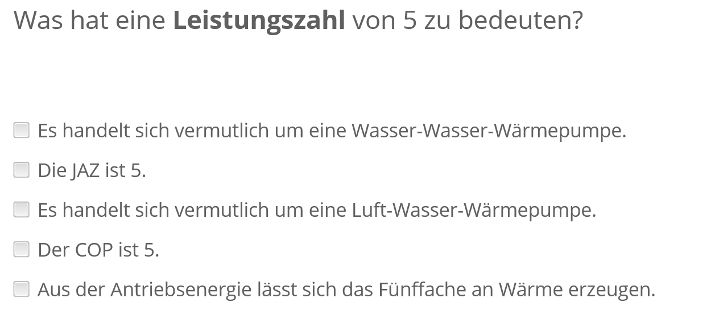

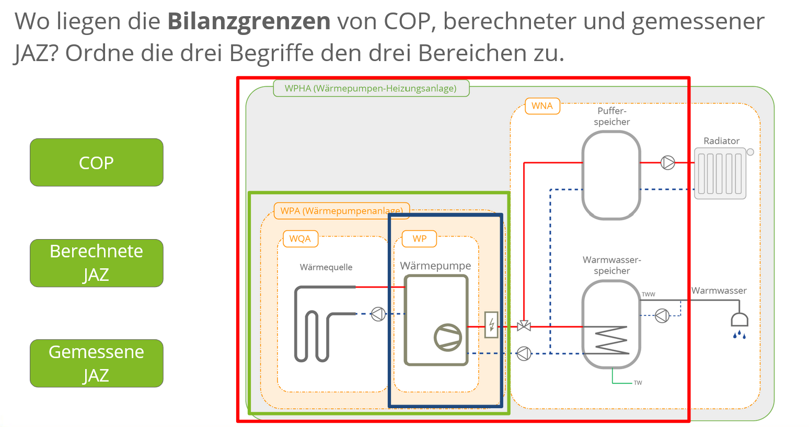

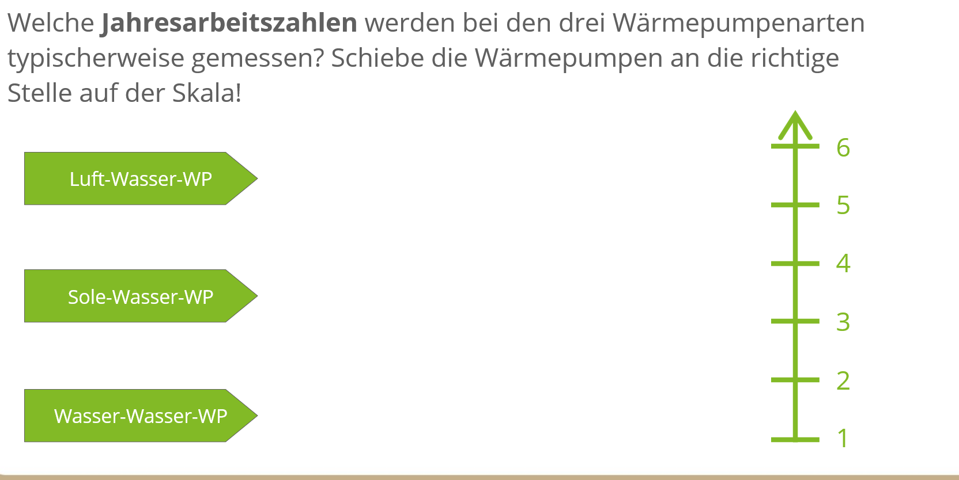

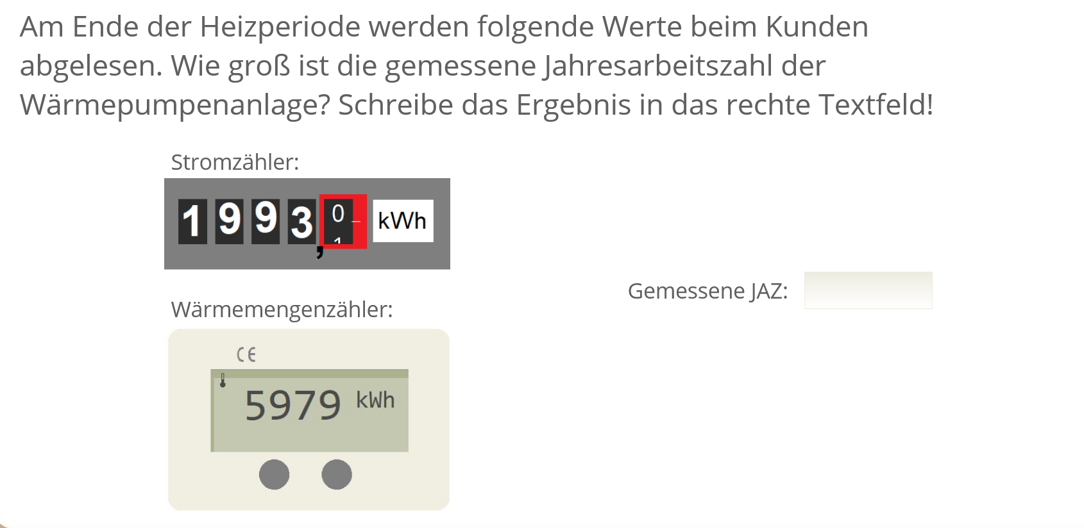

Fertig!

